Описание объекта по ул. Льва Толстого, 33

Нежилое здание общей площадью 445,4 кв. м расположено на земельном участке площадью 2856 кв. м по улице Льва Толстого, 33 в южной части города Рубцовска, на пересечении улиц Льва Толстого и Лизы Чайкиной. Год ввода в эксплуатацию - 1962. С момента строительства здание эксплуатировалось по своему проектному назначению – в качестве административного здания, в котором размещалось южное отделение милиции. Последние несколько лет здание не эксплуатируется, начался несанкционированный разбор стен, кровли и пола.
Здание представляет собой отдельно стоящее одноэтажное здание из силикатного кирпича. Кровля была из волнистого профлиста по деревянной обрешётке, в настоящее время на северном склоне частично разобрана, имеются следы множественных протечек. Оконные рамы и двери полностью отсутствуют. Часть оконных проёмов подверглась частичной разборке. Пол отсутствует во всех комнатах. В здании отсутствует электроснабжение, водопровод, канализация, отопление. Вентиляция естественная, через проёмы.
Здание построено 60 лет назад, находится в слабом, неработоспособном состоянии. Эксплуатация возможна после восстановления кирпичной кладки, электроснабжения, пола, ремонта кровли, отделки, установки оконных рам и дверных блоков.
Земельный участок площадью 2856 м² относится к землям населённых пунктов, для размещения административного здания, сильно зарос кустарником, не имеет ограждения и раздела границ с соседними участками. С востока от участка находится проезжая часть улицы Лизы Чайкиной, твёрдое покрытие отсутствует. С юга от участка находится проезжая часть улицы Льва Толстого, твёрдое покрытие было, но разрушено. С севера от здания расположен кирпичный гараж на 2 бокса. С запада находится жилой сектор частной жилой застройки. Кольцевой проезд вокруг здания имеется, но зарос кустарником. Место для парковки и разворота перед зданием имеется. Ближайшая остановка городского транспорта (троллейбуса № 2 «Рыбсбыт») находится в 300 метрах к северу.
Кадастровый номер нежилого здания: 22:70:021740:12.
Кадастровый номер земельного участка: 22:70:021740:7.
Характеристика объекта
Адрес объекта | г. Рубцовск, ул. Льва Толстого, 33
Год постройки | 1962 год
Кадастровый номер здания | 22:70:021740:12
Кадастровая стоимость здания | 5835704 руб.
Количество этажей здания | 1 этаж, без чердака и подвала
Общая площадь здания | 445,4 м²
Высота здания до низа перекрытия | 3,5 м
Застроенная площадь здания | 586,9 м²
Высота здания снаружи | 3,8 м
Строительный объём здания | 2230 м³
Фундамент под наружные стены | ленточный, монолитный бутобетонный
Стены наружные | из силикатного кирпича, 64 см, часть стен разобрана, что угрожает обрушением здания
Перекрытия в здании | пустотные ж/б
Пол | был дощатый по лагам, сейчас отсутствует
Кровля | из волнистого профлиста, снята на 40%, есть множественные протечки
Отделка здания | штукатурка стен снаружи и внутри, частично отбита, нужен ремонт
Ворота | двери все отсутствуют
Окна | оконные рамы все отсутствуют
Вентиляция | естественная, через проёмы
Электроснабжение, отопление | отсутствует
Водопровод, канализация | отсутствует
Благоустройство | отсутствует
Подъездная дорога | по улице Л.Толстого, асфальт разрушен
Техническое состояние  всего здания | состояние здания неработоспособное, требует ремонта кирпичной кладки, ремонта кровли, заполнения оконных и дверных проёмов, восстановления электропроводки, отопления, устройства пола, ремонта отделки.
Земельный участок | площадь 2856 м²,  кадастровый номер 22:70:021740:7
Категория земель | земли населённых пунктов
Удельная кадастровая цена земли | 3166790/2856=1108,82 руб/м²
Расположение объекта оценки на карте города Рубцовска
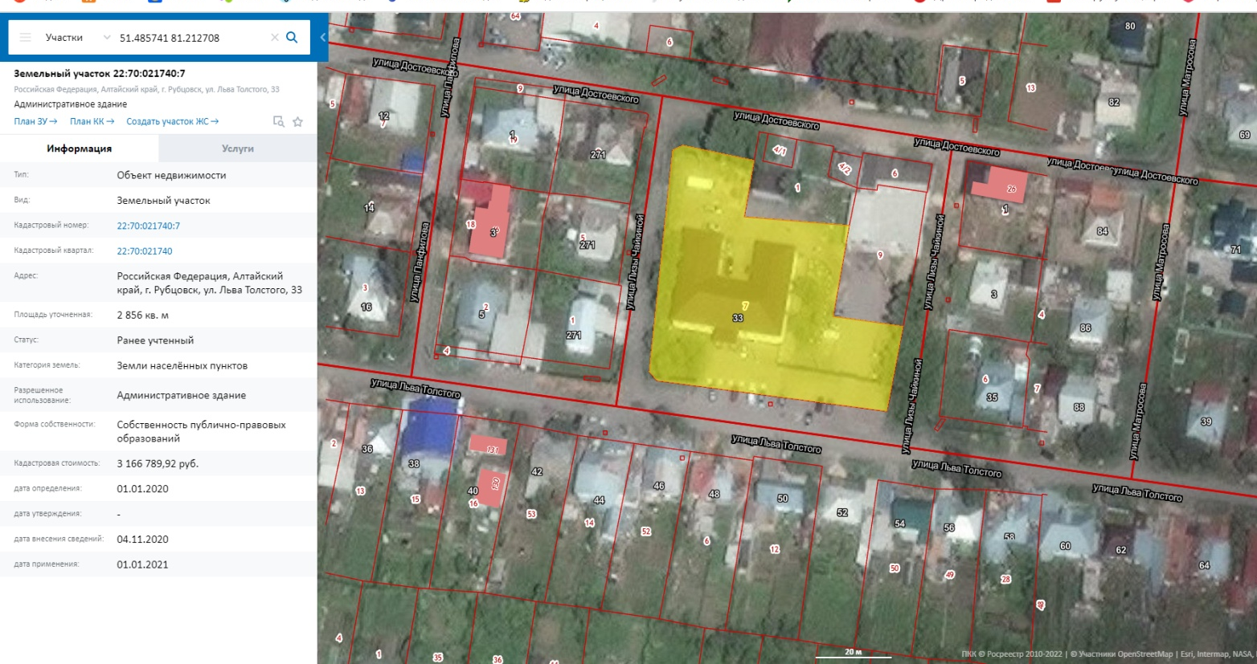

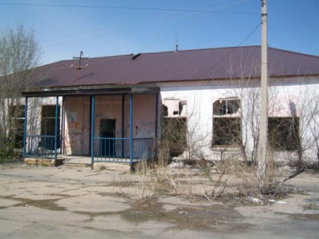 | 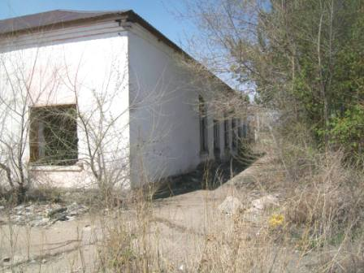
Здание по Л.Толстого, 33,  Общий вид с юго-востока | Здание по Л.Толстого, 33,  Общий вид с юго-востока
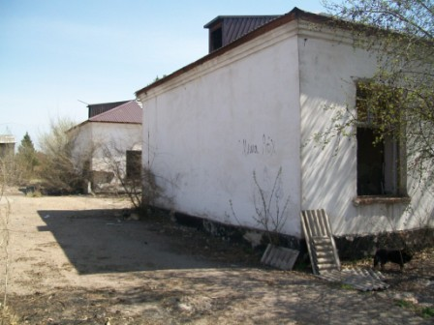 | 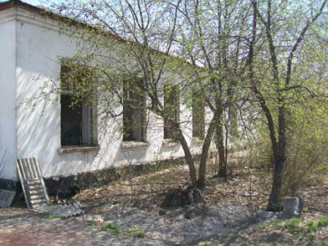
Здание по Л.Толстого, 33,  Общий вид с северо-запада | Здание по Л.Толстого, 33,  Общий вид с северо-запада
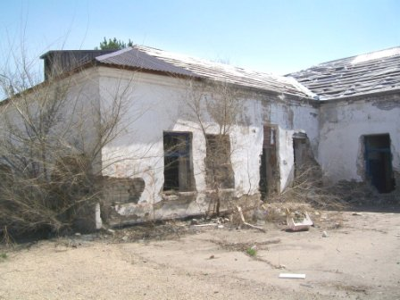 | 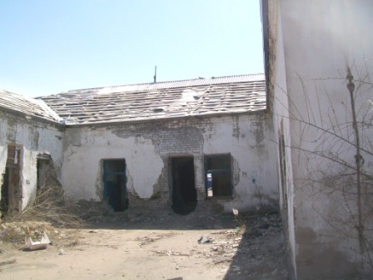
Здание по Л.Толстого 33,  Общий вид с северо-запада | Здание по Л.Толстого 33,  Разобранная кровля

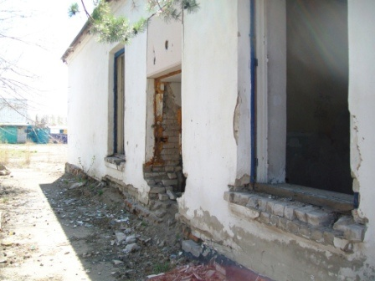 | 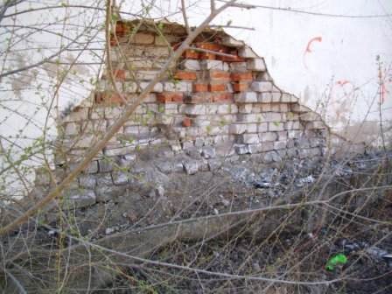
Здание по Л.Толстого, 33,  Восточная стена | Здание по Л.Толстого, 33,  Северная стена
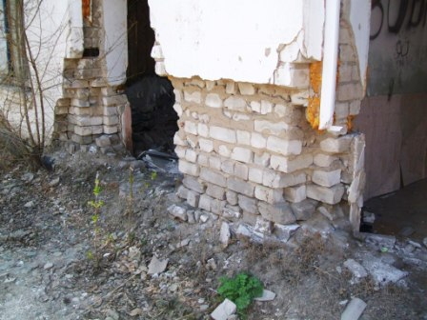 | 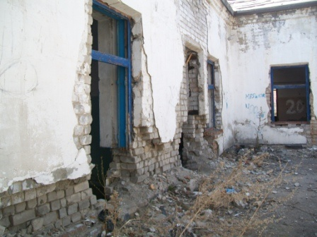
Здание по Л.Толстого, 33,  Разборка кирпичных стен | Здание по Л.Толстого, 33,  Состояние кирпичных стен
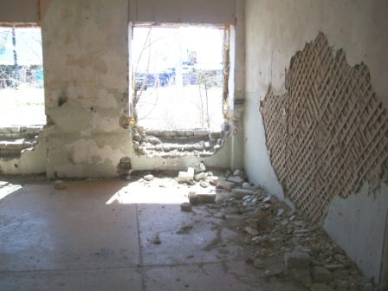 | 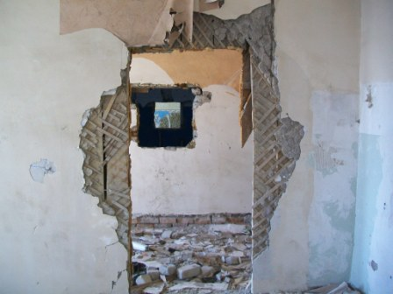
Здание по Л.Толстого, 33,  Отсутствие окон | Здание по Л.Толстого, 33,  Отсутствие дверей

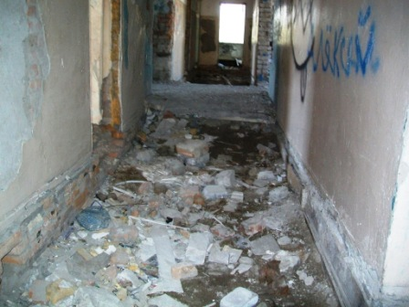 | 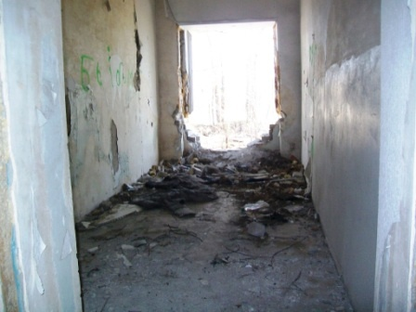
Здание по Л.Толстого, 33,  Состояние коридора | Здание по Л.Толстого, 33,  Состояние коридора
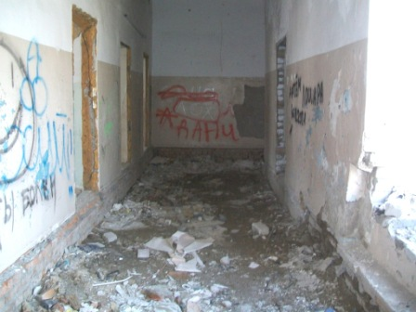 | 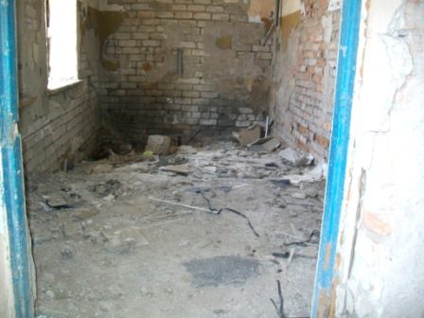
Здание по Л.Толстого, 33,  Отделка помещений | Здание по Л.Толстого, 33,  Отсутствие пола
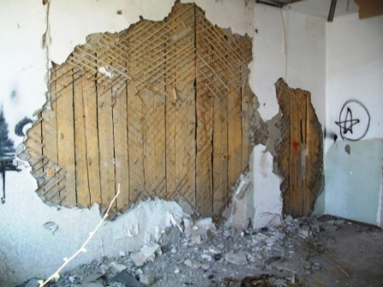 | 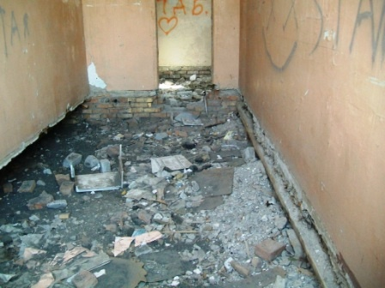
Здание по Л.Толстого, 33,  Деревянные перегородки | Здание по Л.Толстого, 33,  Отсутствие пола

